Análisis Google Web Tollkit para desarrollo visual en web con Java EE.
Sebastián Echarte, Dario Secualino, ¹Alejandro R. Sartorio,
¹ Centro de Altos Estudios en Tecnología Informática, Sede Rosario,
Universidad Abierta Interamericana, Ovidio Lagos 944, 2000 Rosario, Argentina
secharte@gmail.com
sartorio@cifasis-conicet.gov.ar
dsecualino@telecom.com.ar

Resumen— Esta investigación está enfocada en resolver problemas comunes de desarrollo y centrarse en que el desarrollador Java solo tenga que resolver problemáticas de manejo de clases y no tener que lidiar con la problemática de manejo de lenguajes como: HTML, JQuery, JSP, CSS, ActionScript, Flex, JavaScript etc. También resuelve el problema de la dependencia del Navegador, lo que significa que se debe adaptar el código JS, HTML, CSS, etc. para el intérprete de cada Navegador por ejemplo (FireFox, Internet Explorer x, etc.). El principal FrameWork utilizado para resolver esto es GWT propiedad de la comunidad de google, tambien existen otros como (Vaadin, JavaServer Faces (JSF)) que al ser de código libre diferentes empresas han modificado para ofrecer más componentes visuales en este caso se usara SmartGWT el cual se llevo a la práctica. En el caso de aplicación que consiste en la utilización de SmartGWT y diferentes FrameWork ‘s para resolver problemáticas de un proyecto a gran escala y para la implementación fueron incorporando diferentes Patrones de diseño los cuales serán explicados en detalle y con ejemplos prácticos. Este caso es una aplicación de Liquidación de sueldos llamado, “bssyj”, el entorno para desarrollar es Eclipse-Galileo, Base de Datos MySQL 5 y Servidor de aplicaciones Tomcat 6, será explicado los Plug-In utilizados y los motivos por los cuales fueron usados.

Introducción
Como parte del trabajo final de ingeniería (TFI) se decidió crear un sistema informático de gestión de sueldos y jornales llamado bssyj. Contiene, entre otros módulos, una nómina de empleado, con usuarios y roles, módulo de liquidación con fórmula para cálculos, administración de Conceptos, informes para la gestión, visualización a través del entorno Web de recibo de sueldo por empleado, etc.
Como se puede apreciar, es un sistema comercial estándar que abunda en el mercado, por lo que se decidió diferenciar este sistema de los competidores directos a través de la tecnología. Para ello, se utilizó GWT ya que es relativamente nuevo en el mercado, así como también pantallas dinámicas e innovadoras.
Para realizar una aplicación utilizando tecnología tradicional, necesitaríamos aprender varios lenguajes de programación, HTML, JavaScript y AJAX para la funcionalidad asíncrona, CSS para el formato de la web y SQL para la base de datos. Aprender bien todos estos lenguajes requiere mucho tiempo, y en el mundo del del software el tiempo no suele ser un compañero.
Google Web Toolkit (GWT) permite el uso de Java para el desarrollo web con todas las ventajas que ello implica: lenguaje orientado a objetos, uso de Hibernate para la persistencia de datos, posibilidad de usar un entorno de desarrollo integrado (IDE) como Eclipse. Con el uso de Java evitamos el tiempo necesario para tener que aprender todos los lenguajes citados anteriormente y hacemos que sea más sencillo el desarrollo y mantenimiento de la aplicación.
Esta publicación describe el diseño y desarrollo de una aplicación web para gestionar sueldos y jornales. La aplicación está desarrollada usando GWT y las librerías de SmartGWT [4] que aportan a GWT una gran cantidad de componentes visuales con funcionalidad extra como ordenación en tablas y en árbol, formularios con muchas opciones, lista de selección múltiple, interfaces atractivas, rendimiento fluido etc. Estas librerías se distribuyen bajo licencia GPL [11] .
Google propone para aplicaciones que utilicen GWT, la implementación del patrón de diseño llamado MVP [6].

Definiciones de la aplicación
A continuación, se presentan algunas definiciones del sistema con el cual aplicaremos los patrones y la implementación.
Del ejemplo práctico “BS-Sueldos y jornales“(bssyj) se describe lo siguiente:

Alcance del sistema:
El sistema a construir tiene por objetivo aportar soluciones a la problemática de la gestión de liquidación de sueldos jornales de empresas comerciales.
Este sistema de gestión on-line apuntará a pequeñas y medianas empresas que tengan grandes dotaciones de personal, también será totalmente apto para Estudios Contables.

Modelo de distribución del software:
Se utilizará la computación en la nube [12,14] es un concepto el que incorporamos al software como servicio. Es decir, nuestro sistema se ofrece como servicio, de modo que los usuarios puedan acceder al mismo a través de "la nube de Internet" sin conocimientos (o, al menos sin ser expertos) en la gestión de los recursos informáticos que usan.
La idea es proveer aplicaciones comunes de negocio en línea accesibles desde un navegador web, mientras el software y los datos se almacenan en los servidores.

Descripción del negocio.
Con el Sistema Bssyj se podrá lograr la unificación y máxima operatividad a la liquidación de Nóminas.
Permitirá a sus usuarios acceder a un servicio integral vía web, que centraliza la información de empleados con el objeto de llevar a cabo la liquidación de nóminas, quincenales, jornales y/o mensuales de los empleados.
Además podrán ofrecerles a los clientes la posibilidad de acceder en cualquier instante, y obtener los Reportes necesarios para el proceso de liquidación.

Casos de uso de ejemplo
Veremos los casos de uso para el ejemplo que se desarrollará en esta publicación. La notación usada es UML.

Caso de uso: Login
Diagrama de caso de uso:

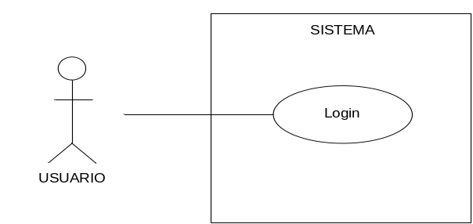
Especificaciones de caso de uso:
ID | 01 | Nombre | Login
Descripción | Permitirá a los distintos Actores del Sistema loguearse al aplicativo. Es decir, establecer sus credenciales alimentadas desde la base de datos del sistema.
Actores | Usuario
Precondición | El actor cuenta con un juego usuario y contraseña, estando registrado en el Sistema.
Post-condición | El actor establecerá al Sistema claramente su ID, Rol, Credenciales, y quedará identificado para el Sistema.
Validaciones | El sistema validará que el juego de nombre de usuario y contraseña coincida con los almacenados en la base de datos.
Flujo Normal
1) El Sistema muestra un formulario de ingreso de Usuario y Clave.
2) El Usuario ingresa su nombre de usuario y clave.
3) El Sistema valida acorde a Validaciones, y verifica que el Actor exista en el sistema.
4) El Sistema realiza la consulta y le otorga las credenciales correspondientes.
Extensiones
3.1) El sistema informa que el Usuario/Clave no corresponden a un Actor registrado.
4.1) Si el actor es un Administrador el sistema le permitirá ingresar a las opciones del backend.

Caso de uso: Alta Usuario/Empleado
Diagrama de caso de uso:

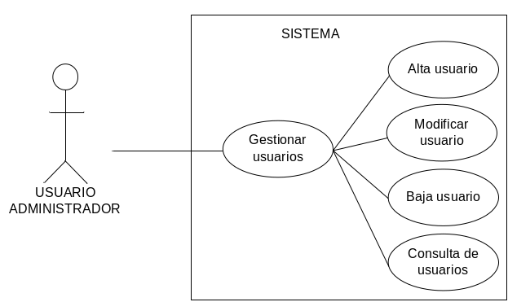
Especificaciones de caso de uso:
ID | 02 | Nombre | Alta Usuario/Empleado
Descripción | Permitirá a los distintos Usuarios/Empleados del Sistema registrarse al sistema.
Actores | Usuario/Empleado
Precondición | El Usuario/Empleado debe haber ingresado al aplicativo web.
Post-condición | El Usuario/Empleado quedará registrado en el sistema.
Validaciones | Todos los campos deben estar completos.  Las dos contraseñas ingresadas deben coincidir.
Flujo Normal
1) El Sistema muestra un formulario de ingreso de datos personales.
2) El Usuario/Empleado ingresa sus datos personales: nombre de usuario, clave, clave 2, fecha nacimiento, domicilio, Email apellido y nombre.
3) El Sistema valida acorde a Validaciones, y verifica que el Usuario/Empleado no exista en el sistema.
4) El Sistema da de alta al nuevo Usuario/Empleado.
5) El Sistema muestra un mensaje de confirmación al usuario/empleado.
Extensiones
3.1) El sistema informa que el Usuario/Empleado ya existe.
3.2) El sistema informa que algún campo está incompleto o incorrecto.

Caso de uso: Baja Usuario/Empleado

Especificaciones de caso de uso:
ID | 03 | Nombre | Baja Usuario/Empleado
Descripción | Permitirá al Administrador del sistema dar de baja a usuarios/empleados registrados.
Actores | Usuario Administrador.
Precondición | El administrador debe haberse logueado en el sistema.
Post-condición | Se dará de baja al Usuario/Empleado seleccionado.
Validaciones | El usuario/empleado no debe haber sido utilizado en otro registro del sistema.
Flujo Normal
1) El sistema muestra una lista de opciones
2) El actor selecciona “usuarios/empleados”.
3)El sistema muestra una lista de todos los usuarios/empleados almacenados.
4) El actor selecciona el usuario/empleados que desea eliminar.
5) El Sistema muestra un formulario de ingreso de datos personales.
6) El Usuario/Empleado selecciona “Borrar”.
7) El Sistema valida acorde a Validaciones.
8) El Sistema elimina al usuario seleccionado.
Extensiones
7.1) El sistema muestra un mensaje de error porque el usuario/empleado se encuentra Inactivo.

Arquitectura
A continuación veremos la arquitectura utilizada y la relación entre GWT y los patrones implementados al aplicativo.
Aquí mostraremos los motivos de su utilización y en otra sección como llevarlos a cabo.

Introducción a GWT
Google Web Toolkit es un kit diseñado con la finalidad de crear páginas web dinámicas con mucha funcionalidad AJAX. GWT es un kit de desarrollo de software de Google que compila código Java en código Javascript. De esta manera se permite a los desarrolladores implementar la parte cliente de su aplicación utilizando cualquier IDE para Java abstrayendo al programador del JavaScript necesario para implementar dichas funcionalidades. El compilador de GWT permite al programador aislarse de los detalles y características propias de los navegadores web, haciendo posible un desarrollo para cualquier tipo de navegador del mercado (Explorer, Firefox, Opera, Chrome, etc.).
Vemos en la Fig. 1:que desde un IDE Eclipse u otra herramienta se genera código Java para crear las vistas y lógica de negocio, el compilador Java transforma un código compilado en modo local (hosted mode), el cual trabajamos constantemente con un navegador local y con esto podemos hacer debug. Luego tenemos el GWTCompiler que es la versión final que transforma lo que se encuentra del lado del cliente, objetos visuales en JavaScript que pueden ser visualizados en cualquier Navegador Web. Se utiliza hosted mode para trabajar y GWTCompiler cuando se quiere llevar la aplicación a un ambiente productivo.

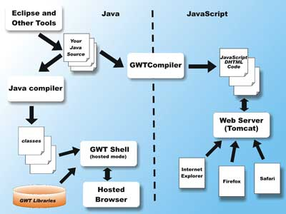
- Diagrama de GWT estándar.

Fundamentos MVP explicados brevemente:

Modelo Vista Presentador y AppController
Modelo: incluye objetos de negocio.
Vista: contiene todos los componentes de interfaz de usuario que componen nuestra aplicación. Esto incluye todas las tablas, etiquetas, botones, cuadros de texto, etc.
Presentador: tiene toda la lógica de aplicación, la sincronización de transición y datos a través de (Remote Procedure Call o Llamada a Procedimiento Remoto) RPC de vuelta al servidor.
Como regla general, por cada Vista es necesario un Presentador para conducir la vista y manejar los eventos que provienen de los controles de la interfaz de usuario.
Por último, AppController hace frente a la lógica que no es específica de ningún Presentador; por ejemplo, este componente podría contener la gestión de la historia del navegador.

Integración MVP y GWT
En la Fig. 2: se puede ver de izquierda a derecha la Vista, con componentes visuales GWT se los cuales se generan solo en modo de compilación, utilizando SmartGWT (API que redefine los controles estándares de GWT) [17], tenemos controles como, componentes HTML, Labels, Text Box etc. y se establecen usando clases java.
El Presentador gestiona los eventos de las Vistas que son implementadas a través de “DisplayInterfase” (Fig. 2:), es una interface que contiene los controles de la vista. El Presentador los define y la Vista los implementa. A su vez, el Presentador es el encargado de actualizar la Vista, de datos como eventos, por ejemplo cambiar el tamaño de una ventana, popular datos a una grilla, etc.
Continuando con la Fig. 2: el “Event Bus” es un mecanismo para pasar y registrar eventos que serán utilizados a través de toda la aplicación, almacena eventos que utiliza la aplicación y se implementa a través de “HandlerManager”, clase proporcionada por GWT.
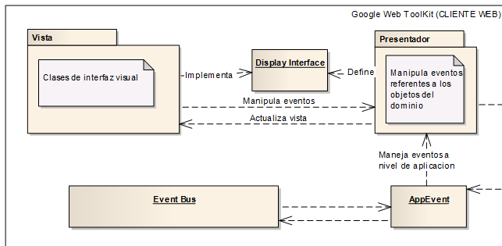
- Integración MVP y GWT parte 1 de 2
La Fig. 3: es la continuación de la Fig. 2: y muestra la implementación RPC propia de GWT que maneja todas las llamadas GWT hacia servicios remotos. El “Remote GWT Service” convierte entidades de negocio hacia el modelo GWT a través de DTOs, y convierte acciones o eventos (del lado del cliente) a llamadas de servicios. El “Callback Handler” agrega los eventos más relevantes al Event Bus en modo de compilación y publica eventos de cada controladora.
El Modelo contiene la representación de objetos de negocio (beans) como DTO y una representación de servicios livianos del lado del Cliente.
Hay algunas particularidades de GWT, como “conexión asíncrona” [18] lo vemos en la Fig. 3:, se refiere a que sólo se conectan en tiempo de ejecución sin haber una relación implícita en el código al momento de escribirlo. Esta separación cliente servidor lo vemos en la Fig. 2: y Fig. 3:.
La conexión vía Ajax se hace implícitamente sin necesidad de crear lo objetos en la vista, únicamente manipulando eventos es suficiente, el compilador GWT genera el código Javascrip del lado del cliente para realizar este vínculo.

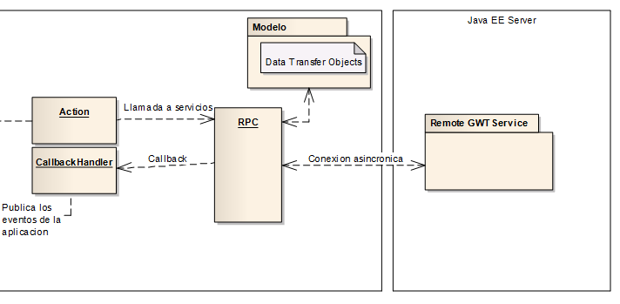
- Integración MVP y GWT parte 2 de 2
En la Fig. 4 tenemos una implementación específica de cómo el modelo, GWT y MVP están siendo integrados para implementar Bssyj.
En la Vista tenemos la clase BssyjWindow de la cual heredan todas las ventanas que se deseen crear. Aquí se incluye EmpleadoView, que es la representación visual de la entidad Empleados, parte a los CU 02 y 03. Luego vemos como EmpleadoView implementa los métodos de la interface DisplayEmpleado. EmpleadoPresenter define qué van a hacer los eventos de EmpleadoView.
Desde la perspectiva del Presentador, tenemos BssyjPresenter, de la cual heredan todas las clases presentadoras que resuelven comportamientos específicos de la aplicación, en la Fig. 4: esta graficado la implementación de la clase EmpleadoPresenter. El propósito de la clase abstracta BssyjPresenter es el de compartir Internacionalización (a través de la clase “Messages” provista por GWT), constates y otros comportamientos comunes que puedan surgir con el avance del desarrollo.
En la sección inferior de la Fig. 4: , la clase LoginEvent está contenida en la clase LoginPresenter y va a recibir eventos externos desde el servidor. Por ejemplo, el login correcto del usuario o la expiración de la sesión, correspondiente al CU 01.
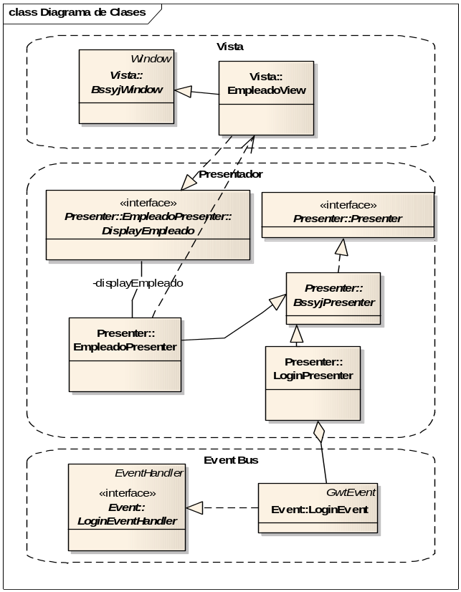
- Integración MVP, GWT y Ejemplo práctico.

Implementación GWT en bssyj
Veremos a continuación, en los puntos A y B, como inicia la aplicación y como se establecen todos los objetos fundamentales, explicado en detalle y graficado con código fuente.

Proceso de arranque de GWT.
En la Fig. 5: veremos el código del método onModuleLoad() (método donde arranca la aplicación) se encuentra en la clase Bssyj, se crea el servicio RPC, el bus de eventos “Event Bus” y la clase AppController. En la siguiente linea se instancia RootPanel (es el inicio de la crearon de componentes visuales), a partir de entonces el AppController está en control de la creación de determinados presentadores.

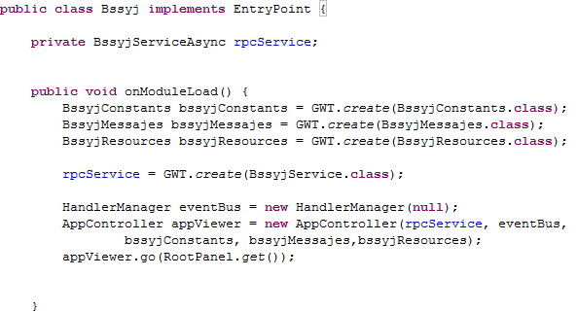
- Inicio o Main de la aplicación.

Binding presenters y Vista
Por ejemplo el EmpleadoView:
Este punto de la vista tiene 3 widgets [17]: una tabla y botones. Para que la aplicación pueda hacer algo significativo, el presentador va a necesitar: responder a clics en los botones, llenar una lista, responder a un usuario al hacer clic en la lista.
En el caso de nuestro EmpleadoPresenter, (este presentador va a responder los CU 02 y 03) se define la interfaz de visualización “DisplayEmpleado” como por ejemplo:

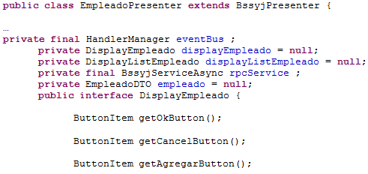
- Relación entre eventos de vista y presentador
Mientras que el EmpleadoView implementa la interfaz DisplayEmpleado, definiendo los widgets y EmpleadoPresenter va a decidir que hacer con cada widget.
Para ser transparentes, el presentador asume de que una vista va a mostrar los datos en la forma de una lista. Dicho de otra manera, que una vista sea capaz de cambiar la implementación específica de la lista, sin efectos secundarios. El motivo de la utilización de bindDTO() Fig. 8: de la clase EmpleadoPresenter es cargar datos que provienen del Modelo, a la vista. En la Fig. 9: se capturan los eventos de los componentes visuales a utilizar.
Para mostrar cómo funciona, en el código que se ejecuta al recibir 1 empleado desde el servidor, (ver el método setEmpleadoById() de la Fig. 7: ), realiza el llenado de datos en la vista, proveniente del modelo, a través de la invocación del “RPCService” método “getEmpleadoByid(id)” que corre la lógica del lado del Servidor, en forma Asincrónica, llenando el resultado, en empleadoDTO y asignándolo a la vista con bindDTO() ver detalle en la Fig. 8:.

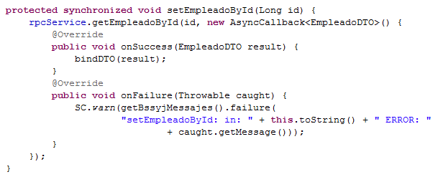
- Ejemplo de llamada a servicio RPC de la clase EmpleadoPresenter
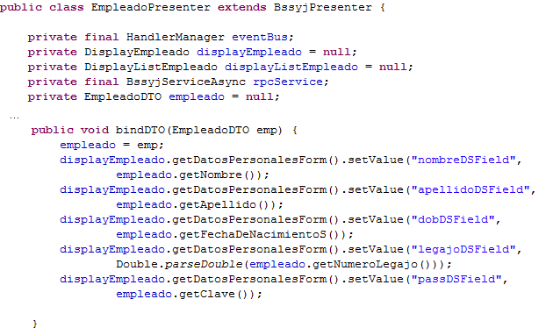
- Llenado de datos con información de un DTO

Para capturar los eventos de la interfaz de usuario, tenemos el siguiente código en la clase, EmpleadoPresenter de la Fig. 9:, como podemos observar vamos a responder a eventos del botón de “Aceptar”

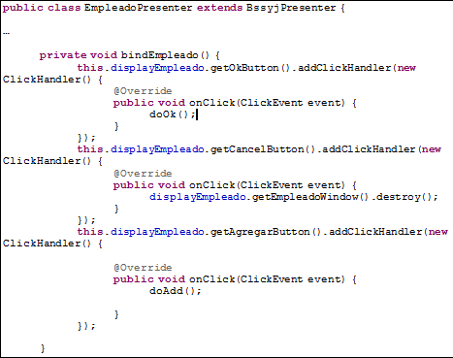
- Capturar eventos de la Vista
Para visualizar un poco la idea, a contiuacion en la Fig. 10: vemos la vista del empleado CU 02 y 03.

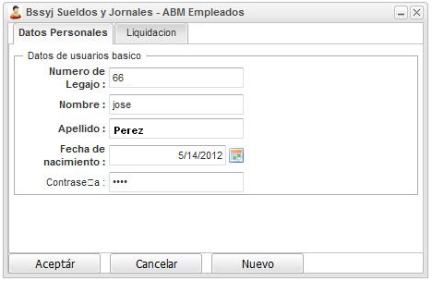
- Vista de edición de Empleado

Eventos y el bus de eventos
Para crear un bus de eventos se construye heredando de la clase de GWT “HandlerManager”.
Es importante tener en cuenta que no todos los eventos deben ser colocados en el bus. Si todos los eventos existentes dentro de una aplicación son incluidos en el bus de eventos, puede llevar a un vuelco de memoria.
Los eventos de alto nivel (por ejemplo editar empleado, eliminar empleado, etc.) son realmente los únicos que deben pasar por del bus. Una aplicación no está interesada en eventos de la talla de: "el usuario hace clic en el botón aceptar" o "un RPC está a punto de ejecutarse". En su lugar y en Bssyj, se pasa al bus acontecimientos tales como, “el usuario desea cambiar a la vista de edición” o “el RPC notifica que se elimina un usuario”.
A continuación se muestra una lista de los eventos que hemos definido para el bus: LoadMenuEvent, LoadMenuEventHandler, LoginEvent, LoginEventHandler.
Para demostrar cómo encajan los eventos del event bus, veamos lo que ocurre cuando un usuario quiere logearse (correspondiente al CU 01). En primer lugar vamos a utilizar el AppController (fue descripto en la sección de Arquitectura) para agregar el LoginEvent al event bus. Para lo cual, hacemos un llamado HandlerManager.addHandler() Fig. 11: y pasarle el GwtEvent.Type así como el controlador que se debe llamar cuando se activa el evento..

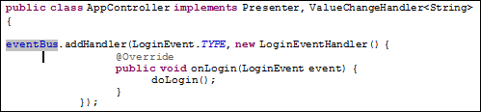
- Agregar un evento de aplicación al event bus
Aquí el AppController tiene una instancia del HandlerManager, llamado eventBus, y se está registrando el evento LoginEventHandler, que tiene el método “onLogin” , este controlador pasar a ejecutar el método privado doLogin(), cada vez que un evento de LoginEvent se dispara.

Modelo de datos
En esta sección se explicará cómo se relacionan los CU antes descriptos con un modelo de datos acorde y el motivo de la aplicación de patrones de software

Implementación de Hibernate y paquete de beans.

Hibernate es un es una API de tipo Object Relational mapping (ORM) para Java.
Los Motivos de utilización de Hibernate son: un modelo natural de Programación, Persistencia Transparente, Alta Performance, Lazy (capacidad para obtener un conjunto significativo de datos, solo cuando es requerido por la aplicación, evitando una baja performance), Auto cache y Query cache, Fiabilidad y escalabilidad, Transactions, auto rollback y sessions [3].
Unas de las herramientas que provee Hibernate es llamada: “hbm2ddl”. Su función fundamental es la generación automática de Base de datos (esquema de SQL), basándose en el modelo de datos (clases java). El modo de configurarlo se realiza creando un XML Fig. 12: que ejecuta y genera en base a la configuración de mapeos de Hibernate (archivos de configuración que establece la relación entre Tablas y clases del Modelo)..

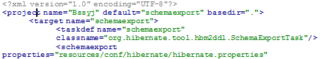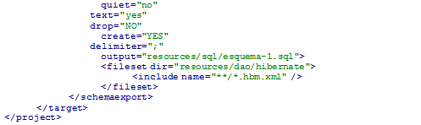
- Para la creación de SQL en base al mapeo.
El diagrama de Entidades de Negocio (paquete de beans) que responde a los casos de uso 01, 02 y 03:
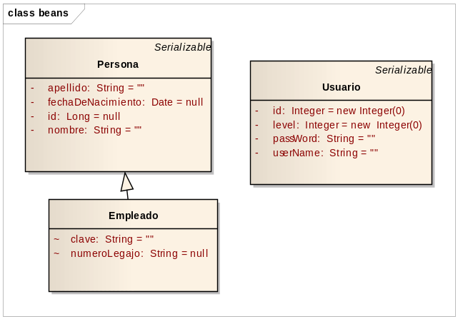
- Diagrama de clases de modelo de negocio.
Una vez ejecutado, el archivo de sentencias SQL que genera la herramienta “hbm2ddl” para nuestro caso será:

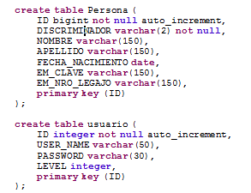
- Esquema creado desde mapeos

Capa DAO [19]
Se encuentra en el Modelo del patrón de diseño MVP.

Motivo
Utilizar un Data Access Object (DAO) sirve en gran medida para abstraer y encapsular todos los accesos a la fuente de datos,

Ventajas

Abstraer y encapsular todos los accesos a la fuente de datos, maneja la conexión con la fuente de datos para obtener y almacenar datos, oculta completamente los detalles de implementación de la fuente de datos a sus clientes.

Desventajas
Añade una Capa Extra, necesita Diseñar un Árbol de Clases.
Diagrama de clases de la aplicación de ejemplo Para DAO:

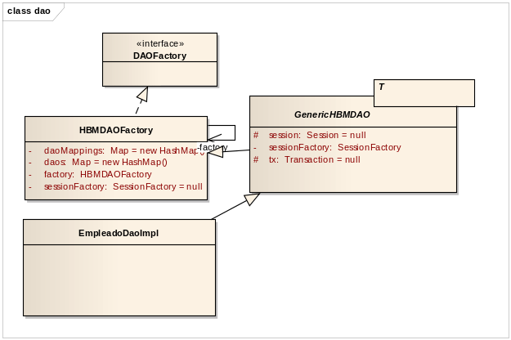
- DAO genéricos
Ejemplos de clase genérica (Create Update Delete) Crud, en esta clase GenericHBMDAO<T>, podemos ver que indicándole un bean en T como parte de generics de Java, todas las clases que heredan de esta clase abstracta pueden usar métodos comunes como add, delete, detall etc.
Los métodos genéricos Crud están implementados de la siguiente forma:
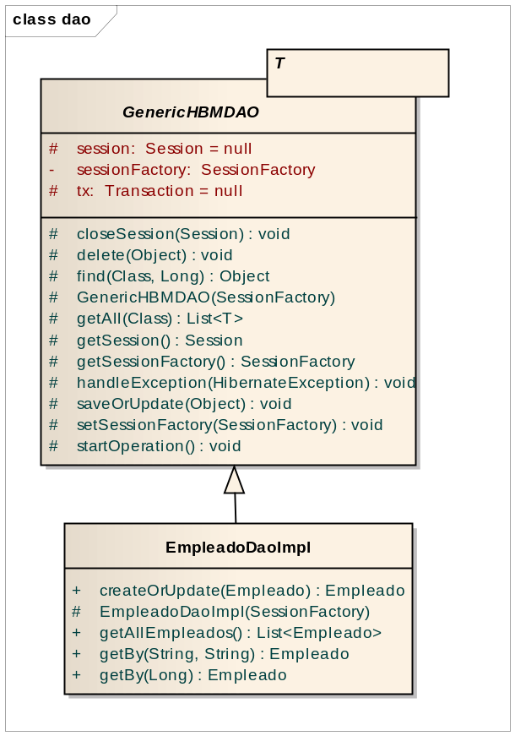
- DAO con genéricos
Ahora vamos a usar la clase genérica de la siguiente manera, vemos Fig. 17: que implementamos el DAO en base a el bean Empleado, tiene métodos propios como getBy(Sring name, String pass) aplicando Hibérnate, método utilizado en el CU 01.

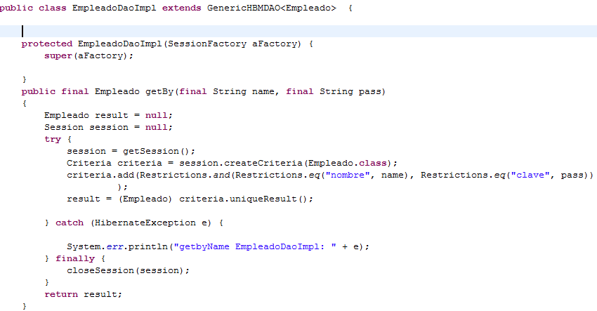
- Genérico de modelo de datos implementado
Como se utiizan los métodos genéricos, aquí va un ejemplo esto es dentro de EmpleadoDaoImpl.
Tenemos el método getAllEmpleados() : List<Empleado> simplemente lo que hace es utilizar el método getAll(Empleado.class), se utiliza en el CU 02, pasándole como parámetro la definición de la clase “Empleado”. El método “getAll(Empleado.class)” es de la clase GenericHBMDAO , como se ve en la .
Lo mismo sucede en el método createOrUpdate(Empleado) : Empleado, solo contiene una línea de código que la que llama a saveOrUpdate(Object) pasándole como parámetro la instancia a crear o editar, el método es de la clase GenericHBMDAO. En la clase GenericHBMDAO en los métodos saveOrUpdate(Object) y getAll(Class).

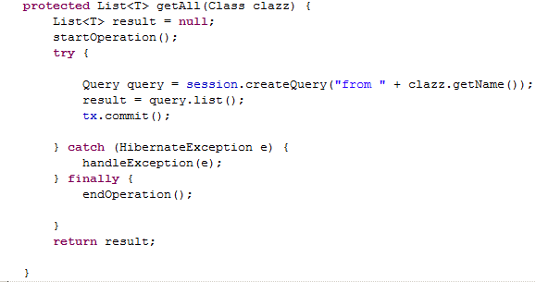
- Implementación del getAll genérico.

Patrón Singleton y Factory.
Se encuentran en la parte de la capa Modelo [19] del patrón de diseño MVP. El patrón de diseño singleton (instancia única) está diseñado para restringir la creación de objetos pertenecientes a una clase o el valor de un tipo a un único objeto. El patrón Factoria, es para centralizar el sitio donde se crean los objetos, normalmente donde se crean objetos de una misma "familia", sin dar una definición clara de lo que nuestro software puede entender como familia, como podría ser componentes visuales, componentes de la lógica del negocio, o objetos concurrentes en el tiempo.

Implementación en el Ejemplo bssyj

Las clases de Servicios y DAO son Singleton e inicializadas por la Factoría, todo guardado en un contenedor de objetos llamado HashMap único para toda la vida de la aplicación en el servidor.
Veremos un Diagrama de secuencia en Fig. 19:, correspondiente al CU 02, (obtener todos los usuarios para poder listarlos) pasando por las capas, pero primero vemos que al iniciar la aplicación , como muestra la Fig. 19: verifica si las variables singleton, como ser “serviseSingletong” del diagrama, sino están el “hasMap” crea una instancia para ser utilizada en todo momento.

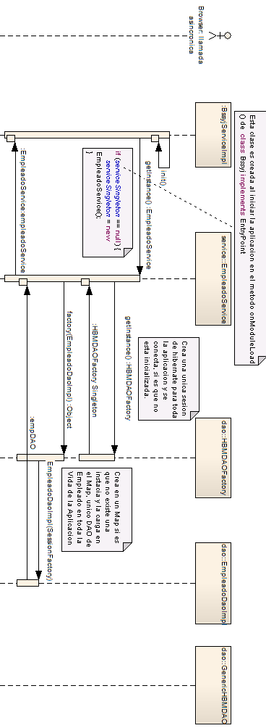
- Creación de clases para uso, singleton.
Una vez que las instancias estén en la memoria de la aplicación solo queda, obtener todos lo empleado con el método getAllEmpleados() con grafia la Fig. 20:.
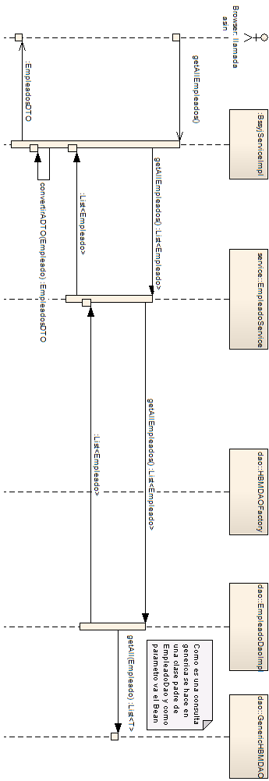
- Utilización de clases singleton, ya iniciadas
Veremos a continuación como las variables “serviceSingleton” de tipo: “EmpleadoService” y
“empDAO” de tipo “EmpleadoDaoImpl”, se mantienen únicas en toda la vida de la aplicación, tan solo manejando una Factoría de instancias con solo verificar si el objeto ya fue creado anteriormente. El método getInstance() de la clase HBMDAOFactory utilizando en el método getDaoFactory Fig. 21:, lo hace a nivel de interface con solo hacer la Factoría ya devuelve el árbol de herencia de HBMDAOFactory como ser, para este caso EmpleadoDAOImp.

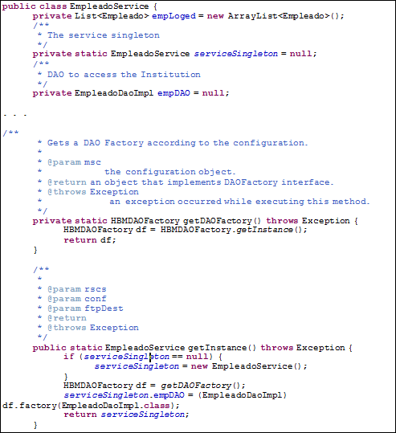
- DAO, Singleton, y factoría en acción 1 de 2
Como veremos a continuación la factoría implementada para HBMDAO, (implementación DAO para hibernate) creando una única conexión y guardándola en un variable a reutilizar con el nombre “factory”, en la Fig. 22: apreciaremos como se une DAO, Hibernate, Singleton y Factoria.

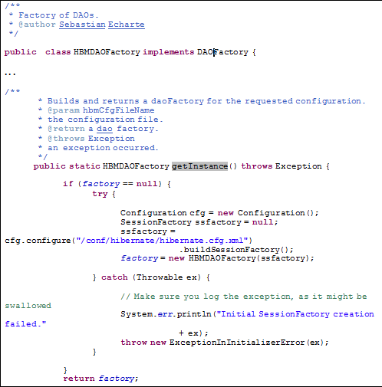
- DAO, Singleton, y factoría en acción 2 de 2
En la Fig. 23: vemos como se guarda y se mantiene un conjunto de DAOS, en la variable daoMappings (hasMap), de nuevo combinamos todo, DAO, Singleton y factoría.

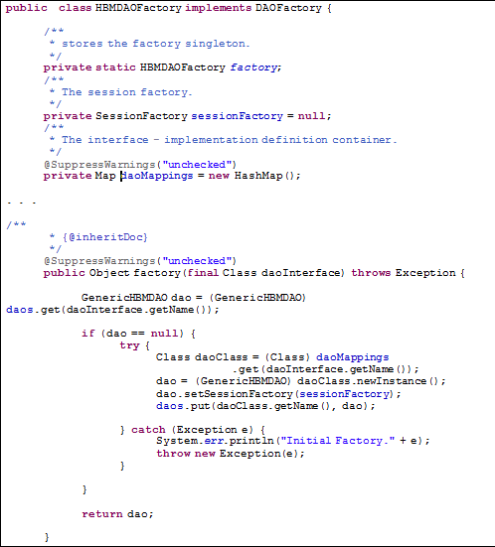
- Singleton de DAOs

Implementación de estrategia de DTO.
Es para poder resolver la problemática de Cliente Servidor (descripta en la sección de Arquitectura) propia de GWT.
Con DTO Dozer [9] (API para poder transformar un objeto de negocio en su similar de DTO, configurable para soportar diferentes tipos de objetos de bean a beanDTO).
Se utilizaron (DTO), porque solo los DTOs, pueden ser transferidos a la capa de cliente de GWT (ver punto C de sección Arquitectura).
Para responder a los 3 CU se crean tantos DTO como beans existan, para convertir a DTOs Beans se usa dozer [9] en el ejemplo bssyj.
Como vemos en este caso Fig. 24: se utiliza una instancia de DozerBeanMapper (que viene con la Api d Dozer), para pasar, de bean a DTO Dozer automáticamente, internamente la API, va a comparar las variables de y si coincide el nombre y la firma asume que son los mismos datos.
Por ejemplo en el método getAllEmpleados() de la Fig. 24:, se obtiene la instancia del vean, invocando al servicio y luego es invocar a dozer para que se encargue de transformarlo automáticamente a DTO.

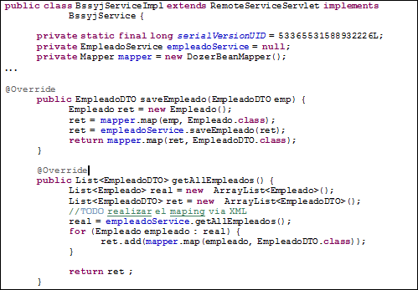
- Utilización de Dozer

referencias
- Adam Tacy, Robert Hanson, Jason Essington, Ian Bambury, Christopher Ramsdale, Gwt in Action, Editorial: O'Reilly Media, 2012.
- Daniel Guermeur, Amy Unruh, Amy Unruh, Google App Engine Java and GWT Application, 2010.
- James Elliott, Timothy O'Brien, Ryan Owler, “Harnessing Hibernate”, 2008.
- SmartGWT (http://www.smartclient.com/smartgwt/showcase/)
- MVP (https://developers.google.com/web-toolkit/doc/latest/DevGuideMvpActivitiesAndPlaces)
- GWT y MVP (http://code.google.com/intl/es-ES/webtoolkit/articles/mvp-architecture.html)
- DAO (http://java.sun.com/blueprints/corej2eepatterns/Patterns/DataAccessObject.html)
- Singleton (http://es.wikipedia.org/wiki/Singleton)
- DTODozer (http://dozer.sourceforge.net/documentation/gettingstarted.html)
- GWT (https://developers.google.com/web-toolkit/overview)
- Licencia GPL (http://es.wikipedia.org/wiki/GNU_General_Public_License)
- Kalagiakos, P. Cloud Computing learning Application of Information and Communication Technologies (AICT), 2011
- Piotr Pawlak, Bartosz Sakowicz, Piotr Mazur, Andrzej Napieralski Social Network Application based on Google Web Toolkit.
- Cloud Computing (http://en.wikipedia.org/wiki/Cloud_computing)
- Santiago Meliá, Jaime Gómez Sandy Pérez, Oscar Díaz A Model-Driven Development for GWT-Based Rich Internet Applications with OOH4RIA
- Dongjin Yu y Pei Zhang Rapid Development of Web Applications Based on SmartGWT ISBN 978-952-5726-11-4 Proceedings of the Third International Symposium on Electronic Commerce and Security Workshops(ISECS ’10) Guangzhou, P. R. China, 29-31,July 2010
- Widgets de SmartGWT (http://www.smartclient.com/smartgwtee/javadoc/com/smartgwt/client/widgets/BaseWidget.html)
- Conexión asincrónica (https://developers.google.com/web-toolkit/doc/latest/DevGuideServerCommunication?hl=en)
- Li Zhang, Design and realization persistence framework of Tourism E-business System based on J2EE Multimedia Technology (ICMT), 2011 International Conference on 26-28 July 2011 Coll. of Comput. Eng., Jiangsu Teachers Coll. of Technol., Changzhou, China

Agradecimientos
Alejando Sartorio
Dario Secualino
Lionel Cabagnari

